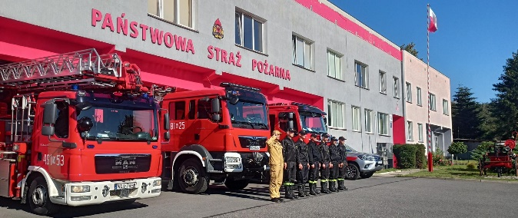
Komenda Powiatowa Państwowej Straży Pożarnej w Lidzbarku Warmińskim znajduje się przy ulicy Olsztyńskiej 8


Szefem Komendy Straży Pożarnej jest pan Komendant Rafał Szymukowicz
Panu komendantowi pomaga zastępca komendanta i inni strażacy.

Zastępcą komendanta jest Pan Cezary Kalinowski


Czym zajmują się strażacy z komendy?
Strażacy pracują codziennie w dzień i w nocy:
• gaszą pożary
• wycinają złamane drzewa
• ratują i pomagają zwierzętom
• pomagają przy wypadkach samochodowych

Strażacy robią jeszcze inne rzeczy.
Na przykład:
• sprawdzają czy w budynkach jest bezpiecznie. Sprawdzają czy w budynkach są gaśnice i drzwi przeciwpożarowe.

• szkolą Strażaków Ochotników. Po szkoleniach Strażacy Ochotnicy mogą jeździć do akcji.

• odwiedzają i kontrolują Strażaków Ochotników z mniejszych miast i wsi.

Strażacy uczą dzieci jak bezpiecznie zachowywać się w różnych sytuacjach. Na przykład przy ognisku, w lesie, w czasie burzy lub powodzi.

Budynek Komendy Powiatowej Państwowej Straży Pożarnej w Lidzbarku Warmińskim

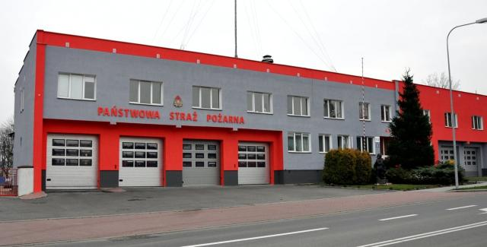

Do Komendy możesz wejść
od strony ulicy Olsztyńskiej.

Budynek Komendy nie jest dostępny
dla osób na wózku. Nie ma windy.
Osoba na wózku może wjechać tylko
do schodów głównego wejścia.
Tam pomoże jej strażak.

Kontakt z pracownikami Komendy

Żeby załatwić sprawy w Komendzie osoby ze szczególnymi potrzebami mogą:
• napisać pismo i wysłać je na adres:
Komenda Powiatowa Państwowej Straży
Pożarnej
ul. Olsztyńska 8 11-100 Lidzbark Warmiński

• przynieść pismo do Komendy. Pismo odbierze strażak na parterze.

• napisać pismo i wysłać je przez platformę e- PUAP:
ePUAP to Elektroniczna Platforma Usług Administracji Publicznej.
Żeby wysłać pismo przez e-PUAP
musisz mieć Internet i swoje konto
w ePUAP.
Skrzynka:
/KPPSPLidzbarkW/SkrytkaESP

• wysłać faks pod numer 47 7329 556

Osoby ze szczególnymi potrzebami mogą też przyjść na Komendę i spotkać się z pracownikiem.
Komenda działa od godziny
7.30 do 15.30.
Zadzwoń najpierw pod numer
47 7329 550. Pracownik zaprosi Cię na określoną
godzinę.

